Міністерство освіти і науки України.

НТУ «Дніпровська політехніка».

ФАКУЛЬТЕТ ІНФОРМАЦІЙНИХ ТЕХНОЛОГІЙ.

Кафедра програмного забезпечення комп'ютерних систем. 

# З дисципліни: Розробка ігрових застосунків на основі jMonkeyEngine 3

**Виконав:**

Студент групи 122-18-1

Мануйленко Іван Миколайович

**Перевірив:**

Реута О.В.

**Дніпро**

**2021**

Лабораторна робота №3

**Використання моделей**

Мета роботи – ознайомитись з процесом створення 3D-моделі (Blender) і відповідної текстури (GIMP), їх імпортом і використанням у грі, як елементів персонажу, створеного в попередній роботі.

**Варіант 20**

|  |  |
| --- | --- |
| Компонент | Форма |
| head | Sphere |

**Опис завдання**:

В проекті гри, реалізованій в попередній лабораторній роботі, замініть голови персонажів моделями, створеними за методикою, описаною в даній роботі, скориставшись пакетом Blender та/або редактором растрових зображень (наприклад, GIMP).

Посилання на віддалений репозиторій **Github** :

<https://github.com/Dozez10/jmonkeyengine>

**Код:**

**Main.java**

package mygame;

import com.jme3.app.SimpleApplication;

import com.jme3.collision.CollisionResult;

import com.jme3.collision.CollisionResults;

import com.jme3.font.BitmapText;

import com.jme3.input.KeyInput;

import com.jme3.input.MouseInput;

import com.jme3.input.controls.ActionListener;

import com.jme3.input.controls.KeyTrigger;

import com.jme3.input.controls.MouseButtonTrigger;

import com.jme3.light.AmbientLight;

import com.jme3.material.Material;

import com.jme3.math.ColorRGBA;

import com.jme3.math.FastMath;

import com.jme3.math.Ray;

import com.jme3.math.Vector3f;

import com.jme3.renderer.RenderManager;

import com.jme3.scene.Geometry;

import com.jme3.scene.Node;

import com.jme3.scene.Spatial;

import com.jme3.scene.shape.Sphere;

import java.util.concurrent.Callable;

import java.util.concurrent.ExecutionException;

import java.util.concurrent.ExecutorService;

import java.util.concurrent.Executors;

import java.util.concurrent.Future;

import java.util.concurrent.ScheduledThreadPoolExecutor;

import java.util.logging.Level;

import java.util.logging.Logger;

/**

 * This is the Main Class of your Game. You should only do initialization here.

 * Move your Logic into AppStates or Controls

 * @author ivan

 */

public class Main extends SimpleApplication {

 private toGetCharacter character1;

private toGetCharacter character2;

private toGetCharacter character3;

boolean foRC1 = false;

boolean foRC2 = false;

boolean foRC3 = false;

ControlToRotate ctr1;

ControlToRotate ctr2;

ControlToRotate ctr3;

int status1 ;

int status2 ;

int status3 ;

boolean shiftIsPressed = false;

boolean check1 = false;

boolean check2 = false;

boolean check3 = false;

private ChangeSizeOfSpatial css1;

private ChangeSizeOfSpatial css2;

private ChangeSizeOfSpatial css3;

private Node nodes;

private ActionListener actionListener1;

  private ActionListener actionListener2;

   private ActionListener actionListener3;

     private ActionListener actionListener4;

    private ActionListener actionListener5;

    public static void main(String[] args) {

        Main app = new Main();

        app.start();

    }

//OZ OX OY

    @Override

    public void simpleInitApp()

    {

        initCharacters();

        initTriggers();

        initCrossHairs() ;

        nodes  = new Node("nodes");

        AmbientLight al = new AmbientLight();

        al.setColor(ColorRGBA.White);

        rootNode.addLight(al);

        rootNode.attachChild(nodes);

        nodes.attachChild(character1.getCharacter());

        nodes.attachChild(character2.getCharacter());

        nodes.attachChild(character3.getCharacter());

        status1 = 1;

        status2 = 1;

        status3 = 1;

        ctr1 = null;

        ctr2 = null;

        ctr3 = null;

        css1 = null;

        css2 = null;

        css3 = null;

    }

    public void initCharacters()

    {

        Material matForHats = new Material(assetManager,"Common/MatDefs/Misc/Unshaded.j3md");

        matForHats.setColor("Color", ColorRGBA.Yellow);

        this.character1 = new toGetCharacter(new Vector3f(1,0,3),new Material(assetManager,"Common/MatDefs/Misc/Unshaded.j3md"),matForHats);

        this.character2 = new toGetCharacter(new Vector3f(3.8f,0,3),new Material(assetManager,"Common/MatDefs/Misc/Unshaded.j3md"),matForHats);

        this.character3 = new toGetCharacter(new Vector3f(6.6f,0,3),new Material(assetManager,"Common/MatDefs/Misc/Unshaded.j3md"),matForHats);

        this.character1.getMatForBody().setColor("Color", ColorRGBA.Pink);

        this.character2.getMatForBody().setColor("Color", ColorRGBA.Green);

        this.character3.getMatForBody().setColor("Color", ColorRGBA.Gray);

        character1.createABody();

        character2.createABody();

        character3.createABody();

        initHeads();

    }

    //Magenta C`A Cyan C`B LightGray C`C

    public void initHeads()

    {

           Spatial head1 = assetManager.loadModel("Models/head1.j3o");

               this.character1.setHead(head1);

                Spatial head2 = assetManager.loadModel("Models/head2.j3o");

               this.character2.setHead(head2);

                       Spatial head3 = assetManager.loadModel("Models/head3.j3o");

               this.character3.setHead(head3);

    }

    private void  initTriggers()

    {

    inputManager.addMapping("ChangeColorCharacterOne", new KeyTrigger(KeyInput.KEY_1));

    inputManager.addMapping("ChangeColorCharacterTwo", new KeyTrigger(KeyInput.KEY_2));

    inputManager.addMapping("ChangeColorCharacterThree", new KeyTrigger(KeyInput.KEY_3));

    inputManager.addMapping("Rotate1", new KeyTrigger(KeyInput.KEY_F));

    inputManager.addMapping("Rotate2", new KeyTrigger(KeyInput.KEY_G));

    inputManager.addMapping("Rotate3", new KeyTrigger(KeyInput.KEY_H));

    inputManager.addMapping("SizeChange1", new KeyTrigger(KeyInput.KEY_COMMA));

    inputManager.addMapping("SizeChange2", new KeyTrigger(KeyInput.KEY_PERIOD));

    inputManager.addMapping("SizeChange3", new KeyTrigger(KeyInput.KEY_SLASH));

    inputManager.addMapping("ToPress", new KeyTrigger(KeyInput.KEY_LSHIFT));

     inputManager.addMapping("begin", new KeyTrigger(KeyInput.KEY_Z));

     inputManager.addMapping("clickOnHat",new MouseButtonTrigger(MouseInput.BUTTON_LEFT));

   actionListener1 = new ActionListener() {

    public void onAction(String name, boolean keyPressed, float tpf) {

      if (name.equals("ChangeColorCharacterOne") && keyPressed) {

          if(!foRC1)

          {

           character1.getMatForBody().setColor("Color", ColorRGBA.Magenta);

           foRC1 = true;

          }

           else

          {

               character1.getMatForBody().setColor("Color", ColorRGBA.Pink);

               foRC1 = false;

          }

      }

     else if (name.equals("ChangeColorCharacterTwo") && keyPressed) {

           if(!foRC2)

          {

           character2.getMatForBody().setColor("Color", ColorRGBA.Cyan);

           foRC2 = true;

          }

           else

          {

               character2.getMatForBody().setColor("Color", ColorRGBA.Green);

               foRC2 = false;

          }

      }

          else if (name.equals("ChangeColorCharacterThree") && keyPressed) {

            if(!foRC3)

          {

           character3.getMatForBody().setColor("Color", ColorRGBA.LightGray);

           foRC3 = true;

          }

           else

          {

               character3.getMatForBody().setColor("Color", ColorRGBA.Gray);

               foRC3 = false;

          }

      }

    }

  };

      actionListener2 = new ActionListener() {

    public void onAction(String name, boolean keyPressed, float tpf) {

      if (name.equals("Rotate1") && keyPressed) {

          if(status1 == 1){

          if(ctr1 == null)

          {

              ctr1 = new ControlToRotate();

          }

          ctr1.setAngle(new Vector3f(0,0,FastMath.DEG_TO_RAD*10));

          ctr1.setSpeed(40);

          character1.getCharacter().addControl(ctr1);

          status1 = 2;

          }

          else if (status1 ==2)

          {

              if(ctr1 == null)

              {

                   ctr1 = new ControlToRotate();

              }

               ctr1.setSpeed(40);

               ctr1.setAngle(new Vector3f(0,0,-FastMath.DEG_TO_RAD*10));

              status1 = 3;

          }

              else

          {

              character1.getCharacter().removeControl(ctr1);

              ctr1 = null;

              status1 = 1;

          }

      }

     else if (name.equals("Rotate2") && keyPressed) {

              if(status2 == 1){

          if(ctr2 == null)

          {

              ctr2 = new ControlToRotate();

          }

          ctr2.setAngle(new Vector3f(FastMath.DEG_TO_RAD*10,0,0));

          ctr2.setSpeed(40);

          character2.getCharacter().addControl(ctr2);

          status2 = 2;

          }

          else if (status2 ==2)

          {

              if(ctr2 == null)

              {

                   ctr2 = new ControlToRotate();

              }

               ctr2.setSpeed(40);

               ctr2.setAngle(new Vector3f(-FastMath.DEG_TO_RAD*10,0,0));

               status2 = 3;

          }

              else

          {

              character2.getCharacter().removeControl(ctr2);

              ctr2 = null;

              status2 = 1;

          }

      }

          else if (name.equals("Rotate3") && keyPressed) {

                    if(status3 == 1){

          if(ctr3 == null)

          {

              ctr3 = new ControlToRotate();

          }

          ctr3.setAngle(new Vector3f(0,FastMath.DEG_TO_RAD*10,0));

          ctr3.setSpeed(40);

          character3.getCharacter().addControl(ctr3);

          status3 = 2;

          }

          else if (status3 ==2)

          {

              if(ctr3 == null)

              {

                   ctr3 = new ControlToRotate();

              }

               ctr3.setSpeed(40);

               ctr3.setAngle(new Vector3f(0,-FastMath.DEG_TO_RAD*10,0));

               status3 = 3;

          }

              else

          {

              character3.getCharacter().removeControl(ctr3);

              ctr3 = null;

              status3 = 1;

          }

      }

    }

  };

     actionListener3 = new ActionListener() {

    public void onAction(String name, boolean keyPressed, float tpf)

    {

        if(name.equals("ToPress")&&keyPressed){

            shiftIsPressed = !shiftIsPressed;

        }

        else if(name.equals("ToPress")&&!keyPressed)

             {

                 shiftIsPressed = !shiftIsPressed;

             }

        else if(name.equals("SizeChange1")&&!keyPressed && shiftIsPressed)

        {

            if(css1 ==  null)

            {

                css1 = new ChangeSizeOfSpatial();

                css1.setSpeed(10);

            }

            if(!check1){

            character1.getCharacter().addControl(css1);

            check1 = true;

            }

            else

            {

                character1.getCharacter().removeControl(css1);

                check1 = false;

            }

        }

        else if(name.equals("SizeChange2")&&!keyPressed&&shiftIsPressed)

             {

            if(css2 ==  null)

            {

                css2 = new ChangeSizeOfSpatial();

                css2.setSpeed(10);

            }

            if(!check2){

            character2.getCharacter().addControl(css2);

            check2 = true;

            }

            else

            {

                character2.getCharacter().removeControl(css2);

                check2 = false;

            }

             }

        else if (name.equals("SizeChange3")&&!keyPressed&&shiftIsPressed)

             {

                     if(css3 ==  null)

            {

                css3 = new ChangeSizeOfSpatial();

                css3.setSpeed(10);

            }

            if(!check3){

            character3.getCharacter().addControl(css3);

            check3 = true;

            }

            else

            {

                character3.getCharacter().removeControl(css3);

                check3 = false;

            }

             }

    }

  };

    actionListener4 = new ActionListener() {

            public void onAction(String name, boolean keyPressed, float tpf)

            {

                if(name.equals("begin")&&keyPressed)

                {

                  character1.getCharacter().removeControl(ctr1);

                  character1.getCharacter().removeControl(css1);

                  character2.getCharacter().removeControl(ctr2);

                  character2.getCharacter().removeControl(css2);

                  character3.getCharacter().removeControl(ctr3);

                  character3.getCharacter().removeControl(css3);

                   rootNode.detachChild(nodes);

                   nodes.detachAllChildren();

                   initCharacters();

                   rootNode.attachChild(nodes);

                       nodes.attachChild(character1.getCharacter());

                        nodes.attachChild(character2.getCharacter());

                       nodes.attachChild(character3.getCharacter());

        status1 = 1;

        status2 = 1;

        status3 = 1;

        ctr1 = null;

        ctr2 = null;

        ctr3 = null;

        css1 = null;

        css2 = null;

        css3 = null;

                }

    }

  };

   actionListener5 = new ActionListener() {

            public void onAction(String name, boolean keyPressed, float tpf)

            {

                if(name.equals("clickOnHat")&&keyPressed)

                {

        CollisionResults results = new CollisionResults();

        Ray ray = new Ray(cam.getLocation(), cam.getDirection());

        nodes.collideWith(ray, results);

        if (results.size() > 0) {

          CollisionResult closest = results.getClosestCollision();

           Node hat = closest.getGeometry().getParent();

           hat.getParent().detachChild(hat);

        }

                }

    }

  };

     inputManager.addListener(actionListener1, new String[]{"ChangeColorCharacterOne","ChangeColorCharacterTwo","ChangeColorCharacterThree"});

     inputManager.addListener(actionListener2, new String[]{"Rotate1","Rotate2","Rotate3"});

     inputManager.addListener(actionListener3, new String[]{"ToPress","SizeChange1","SizeChange2","SizeChange3"});

     inputManager.addListener(actionListener4, "begin");

       inputManager.addListener(actionListener5, "clickOnHat");

    }

     protected void initCrossHairs()

    {

    setDisplayStatView(false);

    guiFont = assetManager.loadFont("Interface/Fonts/Default.fnt");

    BitmapText ch = new BitmapText(guiFont, false);

    ch.setSize(guiFont.getCharSet().getRenderedSize() * 2);

    ch.setText("+"); // crosshairs

    ch.setLocalTranslation( // center

      settings.getWidth() / 2 - ch.getLineWidth()/2,

      settings.getHeight() / 2 + ch.getLineHeight()/2, 0);

    guiNode.attachChild(ch);

  }

    @Override

    public void simpleUpdate(float tpf) {

    }

    @Override

    public void simpleRender(RenderManager rm) {

    }

}

**toGetCharacter.java**

/*

 * To change this license header, choose License Headers in Project Properties.

 * To change this template file, choose Tools | Templates

 * and open the template in the editor.

 */

package mygame;

import com.jme3.material.Material;

import com.jme3.math.FastMath;

import com.jme3.math.Vector3f;

import com.jme3.scene.Geometry;

import com.jme3.scene.Node;

import com.jme3.scene.Spatial;

import com.jme3.scene.shape.Cylinder;

import com.jme3.scene.shape.Sphere;

import com.jme3.scene.shape.Torus;

import java.util.List;

/**

 *

 * @author ivan

 */

class toGetCharacter {

  Material matForBodyElements ;

  Material mathForHatElements ;

  Vector3f originPos;

 private Node bodyelements;

  private Node hat;

  private Node bodyParts;

  private Spatial head;

    public toGetCharacter(Vector3f originPos,Material mfbe,Material mfhe)

    {

        this.matForBodyElements = mfbe;

        this.mathForHatElements = mfhe;

        this.originPos = originPos;

        this.bodyParts = new Node("Bodyparts");

        this.bodyelements = new Node("BodyElements");

        this.hat = new Node("hat");

    }

      public Material getMatForBody()

  {

      return this.matForBodyElements;

  }

      public Material getMatForHat()

      {

      return this.mathForHatElements;

      }

    public Node getBody()

    {

        return this.bodyelements;

    }

    public Node getHat()

    {

        return this.hat;

    }

    public void createABody()

    {

    this.bodyParts.setLocalTranslation(this.originPos);

    Geometry body = new Geometry("body",new Cylinder(10,10,0.5f,1f,true));

     body.rotate(FastMath.DEG_TO_RAD*90, 0, 0);

     this.head = new Geometry("head",new Sphere(10,10,0.35f));

     head.move(0,0.85f,0);

    Geometry rightArm = new Geometry("rightarm",new Cylinder(10,10,0.2f,0.7f,true));

    rightArm.move(0.9f,0,0);

    rightArm.rotate(FastMath.DEG_TO_RAD*90, 0, FastMath.DEG_TO_RAD*45);

    Geometry leftArm = new Geometry("leftarm",new Cylinder(10,10,0.2f,0.7f,true));

         leftArm.move(-0.9f,0,0);

         leftArm.rotate(FastMath.DEG_TO_RAD*90, 0, -FastMath.DEG_TO_RAD*45);

    Geometry leftLeg = new Geometry("leftleg",new Cylinder(10,10,0.28f,0.8f,true));

    leftLeg.move(-0.35f,-1,0);

       leftLeg.rotate(FastMath.DEG_TO_RAD*90,0,0);

    Geometry rightLeg = new Geometry("rightleg",new Cylinder(10,10,0.28f,0.8f,true));

     rightLeg.move(0.35f,-1,0);

     rightLeg.rotate(FastMath.DEG_TO_RAD*90,0,0);

    this.bodyelements.attachChild(body);

      this.bodyelements.attachChild(head);

        this.bodyelements.attachChild(leftArm);

         this.bodyelements.attachChild(rightArm);

            this.bodyelements.attachChild(leftLeg);

              this.bodyelements.attachChild(rightLeg);

           List<Spatial> bparts =   this.bodyelements.getChildren();

           for(Spatial part : bparts)

           {

                 if(part instanceof Geometry)

                 {

                     ((Geometry)part).setMaterial(this.matForBodyElements);

                 }

           }

    Geometry headGear = new Geometry("headgear",new Torus(10,10,0.15f,0.4f));

    Geometry headCylinder = new Geometry("headcylinder",new Cylinder(10,10,0.2f,0.5f,true));

    this.hat.attachChild(headGear);

    this.hat.attachChild(headCylinder);

    this.hat.rotate(-FastMath.DEG_TO_RAD*90,0,0);

    this.hat.move(0,1.3f,0);

    this.hat.setMaterial(this.mathForHatElements);

    headCylinder.move(0,0,0.4f);

    this.bodyParts.attachChild( this.bodyelements);

    this.bodyParts.attachChild( this.hat);

    }

    public Node  getCharacter()

    {

    return this.bodyParts;

    }

    public void setHead(Spatial modelOfHead)

    {

        this.bodyelements.detachChild(this.head);

        this.head = modelOfHead;

        this.head.setLocalTranslation(Vector3f.ZERO);

        this.head.move(0,0.53f,0);

        this.bodyelements.attachChild(this.head);

    }

}

**ControlToRotate.java**

/*

 * To change this license header, choose License Headers in Project Properties.

 * To change this template file, choose Tools | Templates

 * and open the template in the editor.

 */

package mygame;

import com.jme3.math.Vector3f;

import com.jme3.renderer.RenderManager;

import com.jme3.renderer.ViewPort;

import com.jme3.scene.Spatial;

import com.jme3.scene.control.AbstractControl;

import com.jme3.scene.control.Control;

/**

 *

 * @author ivan

 */

public class ControlToRotate extends AbstractControl {

    private Vector3f angle;

    private float speed;

      public ControlToRotate(){}

        public ControlToRotate(Vector3f angleToRotate,float spd){

            angle = angleToRotate;

            speed = spd;

        }

      public void setAngle(Vector3f angleToRotate)

      {

          angle = angleToRotate;

      }

      public Vector3f getAngle()

      {

          return angle;

      }

      public void setSpeed(float spd)

      {

          speed = spd;

      }

      public float getSpeed (float spd)

      {

          return speed;

      }

         @Override

    protected void controlUpdate(float tpf){

        if(spatial != null) {

            spatial.rotate(angle.x*tpf*speed,angle.y*tpf*speed,angle.z*tpf*speed);

        }

    }

  @Override

    public void setSpatial(Spatial spatial) {

        super.setSpatial(spatial);

        /* Example:

        if (spatial != null){

            // initialize

        }else{

            // cleanup

        }

        */

    }

    @Override

    public ControlToRotate cloneForSpatial(Spatial spatial)

    {

        final ControlToRotate control = new ControlToRotate(angle,speed);

        control.setSpatial(spatial);

        return control;

    }

     @Override

    protected void controlRender(RenderManager rm, ViewPort vp){

    }

}

**ChangeSizeOfSpatial.java**

/*

 * To change this license header, choose License Headers in Project Properties.

 * To change this template file, choose Tools | Templates

 * and open the template in the editor.

 */

package mygame;

/**

 *

 * @author ivan

 */

import com.jme3.math.Vector3f;

import com.jme3.renderer.RenderManager;

import com.jme3.renderer.ViewPort;

import com.jme3.scene.Spatial;

import com.jme3.scene.control.AbstractControl;

import com.jme3.scene.control.Control;

public class ChangeSizeOfSpatial extends AbstractControl {

    private Vector3f localScale;

     private Vector3f minScale;

     private Vector3f maxScale;

    private float speed;

    private boolean ud;

    private Vector3f addUpTo;

      public ChangeSizeOfSpatial(){}

      public void setLocalScale(Vector3f local)

      {

          localScale = local;

      }

      public Vector3f getLocalScale()

      {

          return localScale;

      }

      public void setSpeed(float spd)

      {

          speed = spd;

      }

      public float getSpeed (float spd)

      {

          return speed;

      }

         @Override

    protected void controlUpdate(float tpf){

        if(spatial != null) {

            System.out.println(speed+" "+ud+" "+localScale+" "+maxScale+" "+minScale+" "+addUpTo);

            if(ud)

            {

                localScale=localScale.add(addUpTo);

                spatial.setLocalScale(localScale);

                if(vectorEquality(localScale,maxScale))ud = false;

            }

            else

            {

               localScale = localScale.subtract(addUpTo);

                spatial.setLocalScale(localScale);

                if(vectorEquality(minScale,localScale))ud = true;

            }

        }

    }

    public boolean vectorEquality(Vector3f fv,Vector3f sv)

    {

        return (fv.x)>(sv.x)?(fv.y)>(sv.y)?(fv.z)>(sv.z):false:false;

    }

  @Override

    public void setSpatial(Spatial spatial) {

        super.setSpatial(spatial);

        if(spatial != null)

        {

           localScale = spatial.getLocalScale();

           minScale = localScale.clone();

           maxScale = minScale.clone().mult(1.5f);

           addUpTo = maxScale.clone().subtract(minScale);

           addUpTo = addUpTo.divide(speed);

           ud = true;

        }

        else

        {

            localScale = null;

            maxScale = null;

            minScale = null;

            addUpTo = null;

        }

        /* Example:

        if (spatial != null){

            // initialize

        }else{

            // cleanup

        }

        */

    }

    @Override

    public ControlToRotate cloneForSpatial(Spatial spatial)

    {

        final ControlToRotate control = new ControlToRotate();

        control.setSpatial(spatial);

        return control;

    }

     @Override

    protected void controlRender(RenderManager rm, ViewPort vp){

    }

}

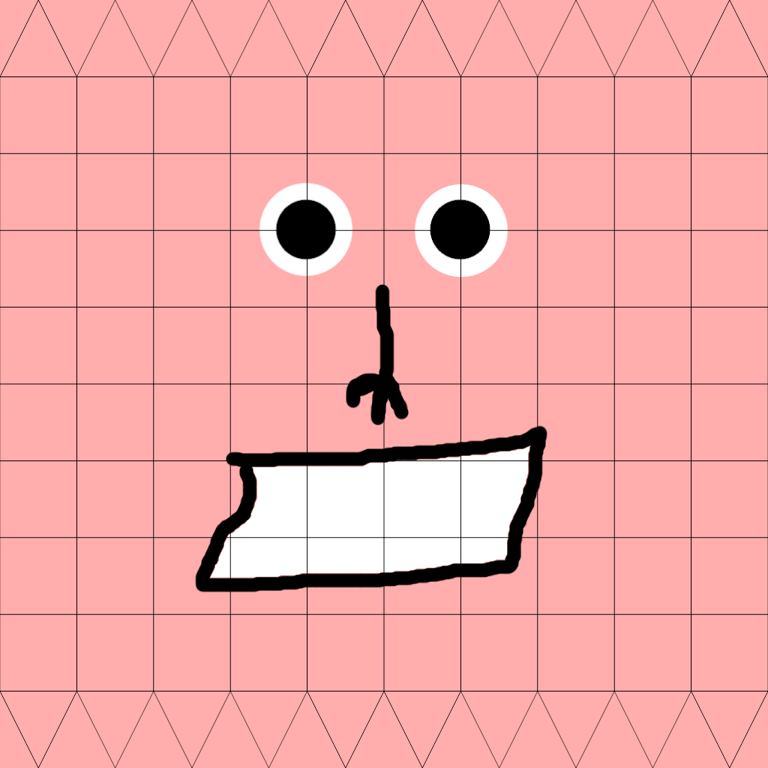

Рисунок 1 Текстура персонажу A

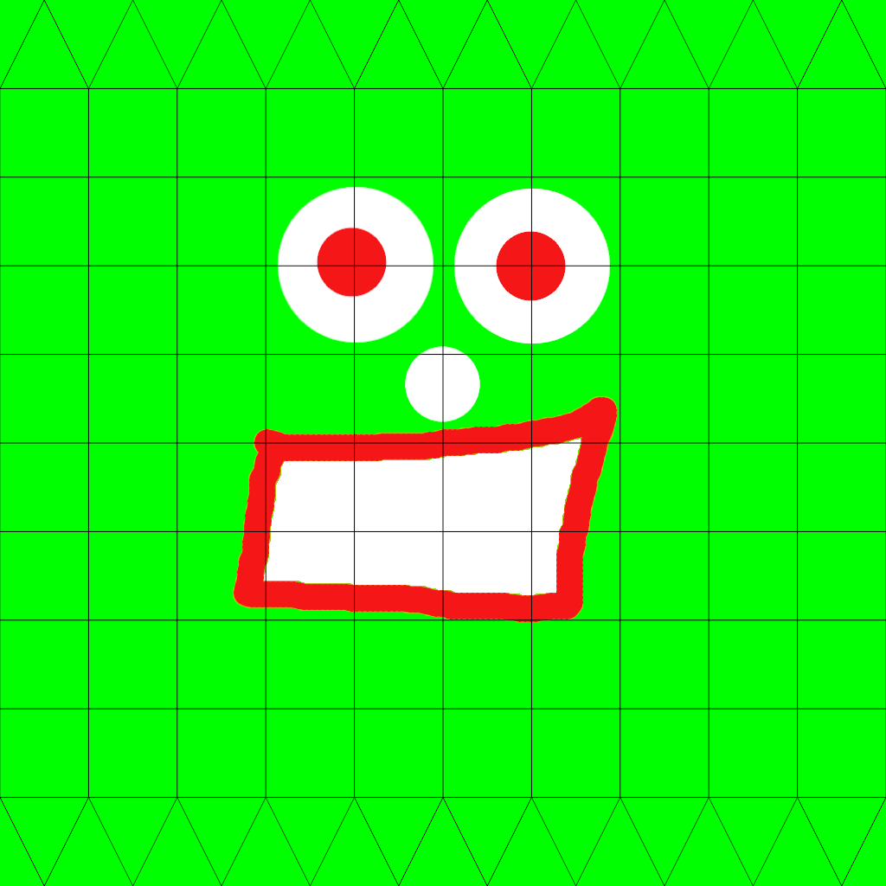

Рисунок 2 Текстура персонажу B

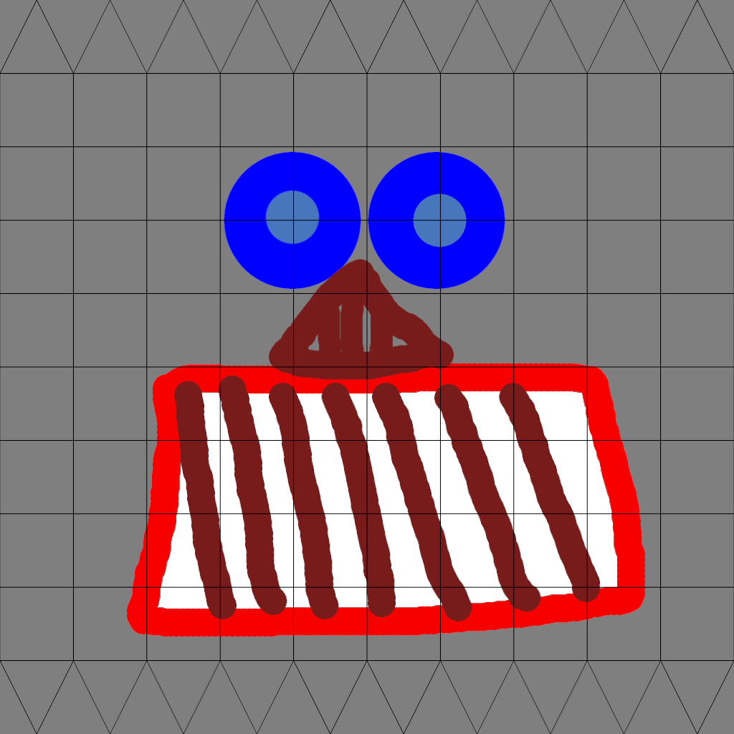

Рисунок 3 Текстура персонажу C

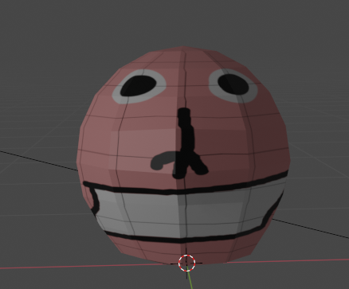

Рисунок 4 Модель персонажу A

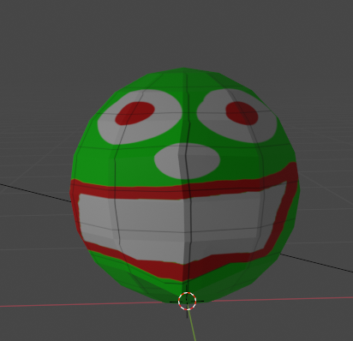

Рисунок 5 Модель персонажу B

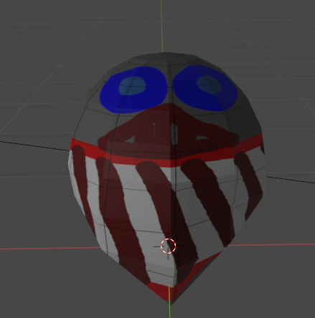

Рисунок 6 Модель персонажу C

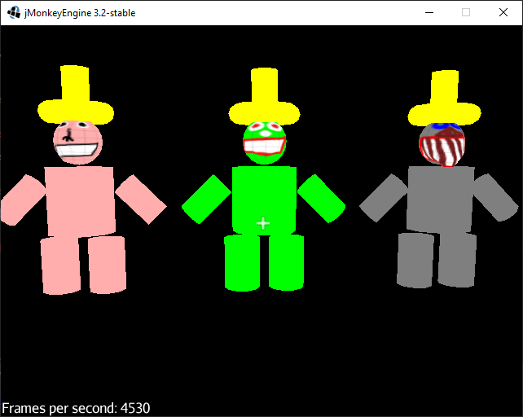

Рисунок 7 Результат використання моделі в грі фронтальна проекція

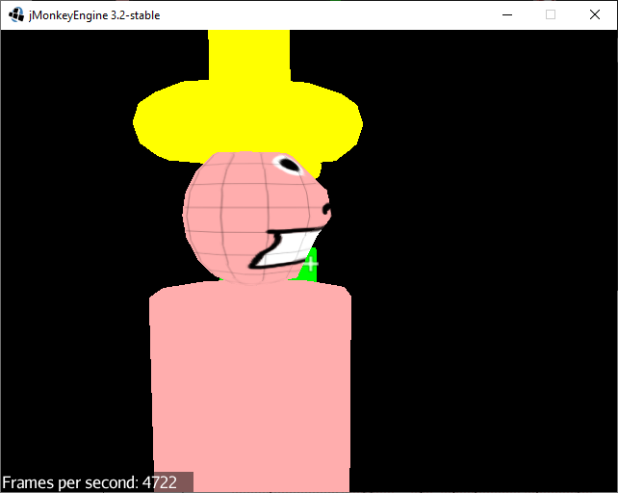

Рисунок 8 Персонаж А ( Профільна проекція )

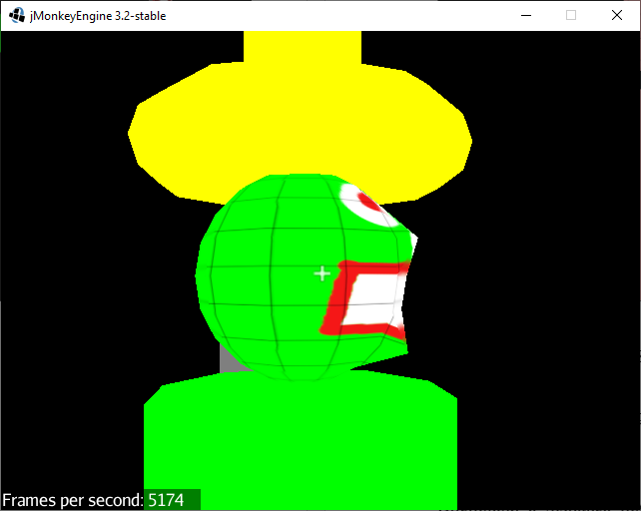

Рисунок 9 Персонаж B ( Профільна проекція )

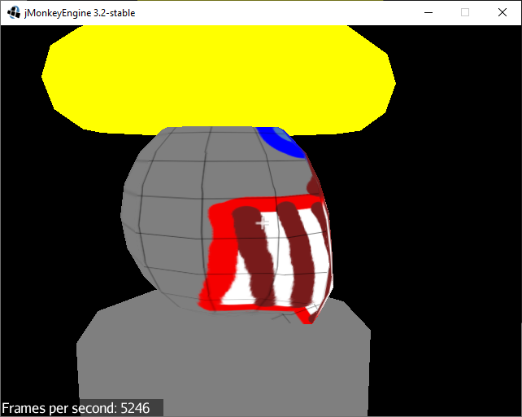

Рисунок 10 Персонаж C ( Профільна проекція )

Висновок: я дізнався про основні можливості створення UV-MAP, та базові можливості роботи з моделями у JME3 та роботу у Blender.